Муниципальное дошкольное образовательное учреждение
детский сад № 2 «Олененок»
городского округа Стрежевой

Занятие по развитию речи в старшей группе
«Солнышко, покажись!»
(заучивание стихотворения с помощью картинок подсказок)

Подготовила:
воспитатель Зыкова И.В.

Задачи:
- познакомить детей с новым жанром произведения «закличкой», учить ее наизусть;
- закрепить знания детей об основных признаках времени года: зима, весна;
- развивать память творческое воображение;
- воспитывать любовь к поэзии, к русскому народному творчеству.

Ход занятия

Звучит музыка характеризующая зиму. На слайде картина «Зима»
Вос-ль: Ребята, какое время года изображено на картине?
Дети: На картине изображена зима
Вос-ль: По каким признакам вы определили, что это зима?
Дети: Дети лепят снеговиков, идет снег.
Вос-ль: Правильно, молодцы! А какое сейчас время года?
На слайде картина «Весна», звучит весенняя музыка
Дети: Сейчас весна
Вос-ль: Почему вы так считаете, что весна?
Дети: Солнце светит, бегут ручьи…
Вос-ль: А еще, когда весной солнышко начинает согревать землю, просыпается солнечный зайчик. Проверим, проснулся ли он.
Вос-ль: (дети на ковре)
Солнечные зайчики играют на стене,
Поманю их пальчиком
Пусть бегут ко мне.
Ну, лови, лови скорей!
Вос-ль: Ребята, не появляется солнечный зайчик, не проснулся он. Наверное, солнышко еще не такое яркое, ведь зима была долгой очень холодной и не хочет от нас уходить.
Вос-ль: А, давайте, вместе позовем солнышко, чтобы весна наступила во всей своей красе. В старину солнышко зазывали закличкой. Это значит, читали стихотворение, где весело просили появиться солнышко и оно появлялось. Хотите позвать?
Дети: Да, хотим
Вос-ль: А как мы с вами будем солнышко зазывать?
Дети: Прочитаем закличку.
Вос-ль: Правильно, я знаю одну закличку, послушайте ее: (читает)
Солнышко, покажись!
Красное нарядись!
Выйди поскорее,
Будь к нам подобрее,
Сядь на пенек,
Посвети весь денек!
Вос-ль: Ребята, чтобы солнышко позвать вам надо эту закличку запомнить, а помогут на картинки – подсказки.
Вос-ль приглашает детей к учебной зоне.
Вос-ль: Ребята, что вы видите на картине?
Дети: На картине мы видим солнышко, дети играют
Вос-ль: Молодцы! Картину рассмотрели, а теперь подумайте, что нужно дорисовать солнышку, чтобы оно улыбалось
Дети: Солнышку надо нарисовать глазки, ротик…
Вос-ль: Ангелина, нарисуй глаза солнышку, Саша – носик солнышку, Полина – ротик, Даша – веснушки. Вот какое веселое солнышко получилось.
Вос-ль: А теперь, ребята, посмотрите на картинки. Я буду читать строчку из заклички, а вы будите подбирать похожие картинки. Посмотрите внимательно. Первую строчку показываю я.
Вос-ль: Молодцы! Прочитаем, что у нас получилось.
(Вос-ль читает по картинкам – подсказкам)
Вос-ль: Ребята, а теперь вы повторите закличку по строчкам с помощью картинок – подсказок. (Каждую строчку повторяет один ребенок)
Вос-ль: Молодцы! А теперь Лиза, повтори закличку одна по картинкам – подсказкам. Молодец!
Вос-ль: Саша, попробуй рассказать закличку без картинок – подсказок. Молодец!
Вос-ль: Молодцы! Позвали мы солнышко. Проверим, проснулся ли солнечный зайчик.
Вос-ль: (читает стихотворение, дети играют с солнечным зайчиком)
Солнечные зайчики играют на стене,
Поманю их пальчиком, пусть бегут ко мне.
Ну, лови, лови скорей!
Вот, вот, вот – левей, левей!
Убежал на потолок
Прыг да скок, прыг да скок!
Вос-ль: Проснулся солнечный зайчик?
Дети: Да проснулся.
Вос-ль: А что помогло его разбудить?
Дети: Его разбудила закличка.
Вос-ль: Молодцы!
Затем воспитатель с детьми подводят итог занятия.

Картинка «Зима» (Приложения) 1

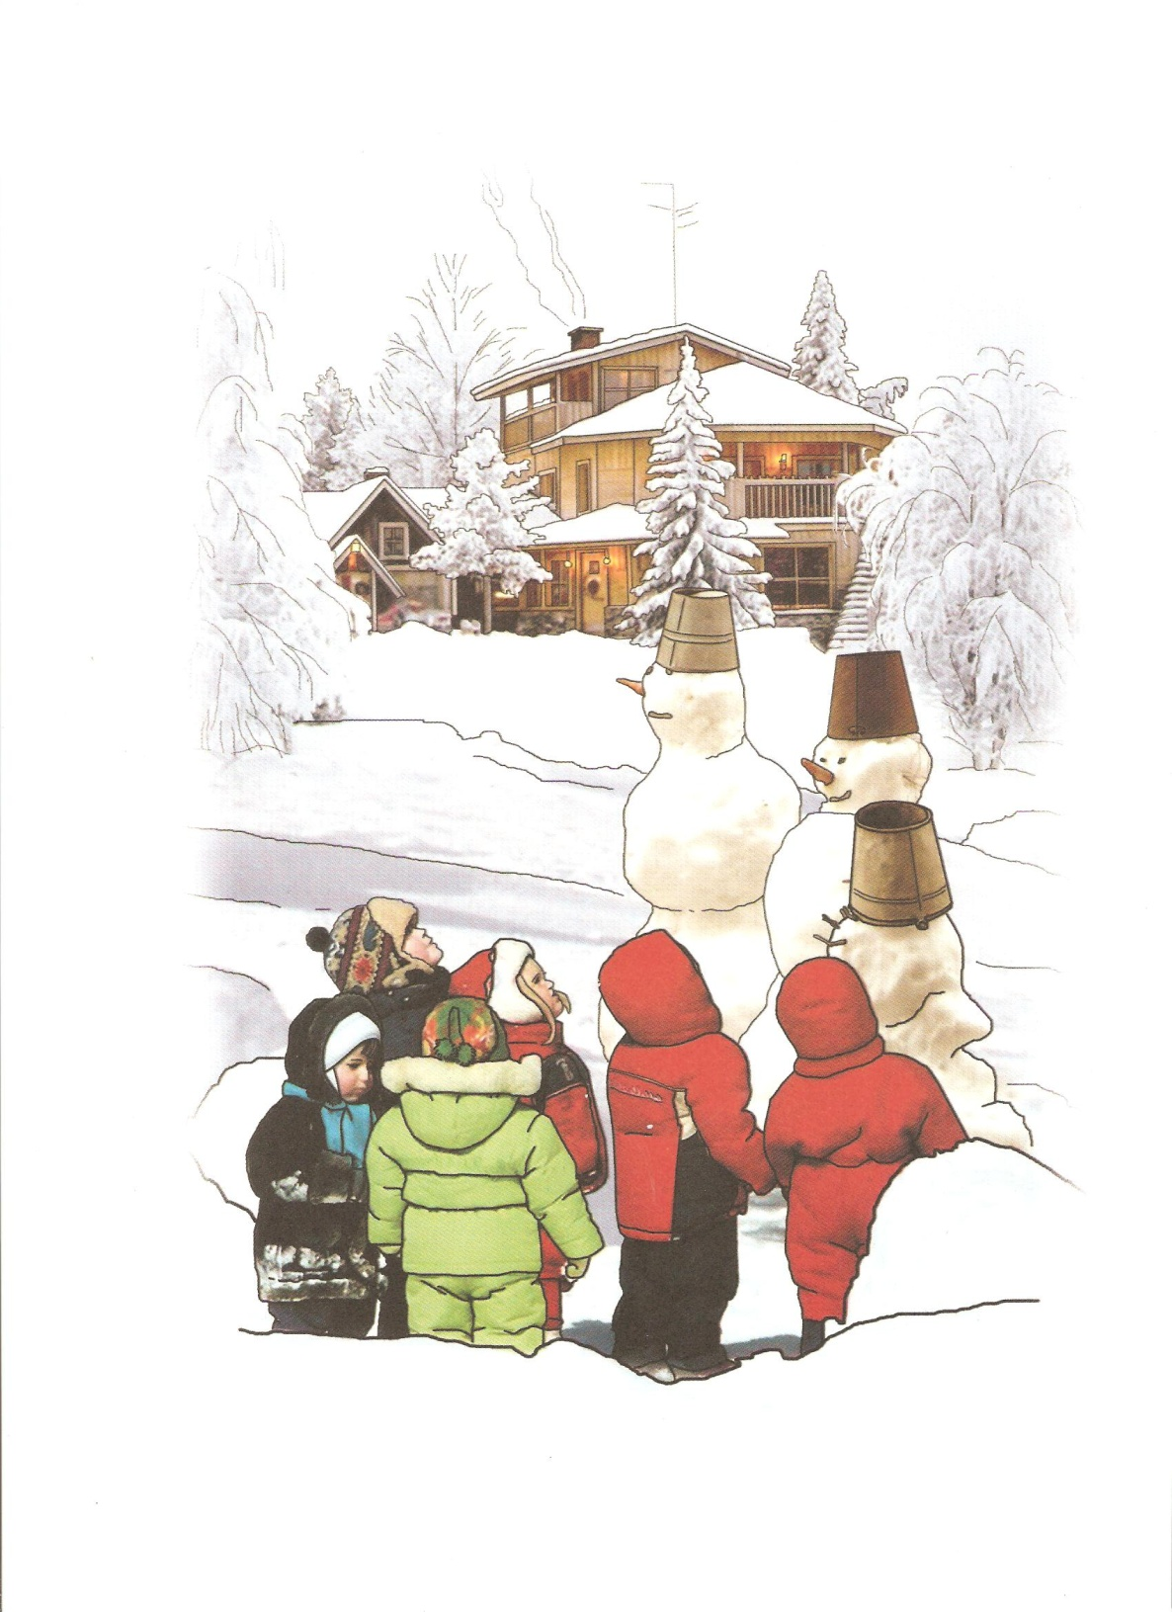

Картинка «Весна»

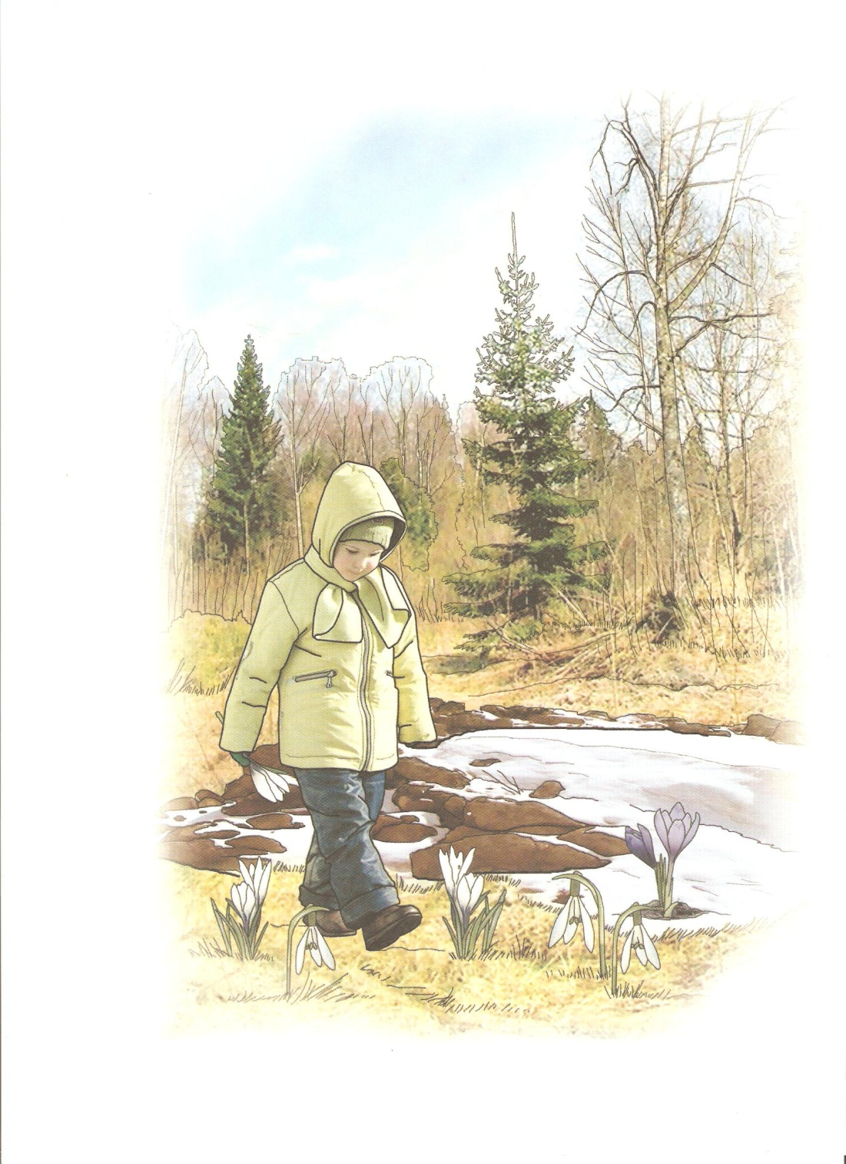

Картинки к закличке

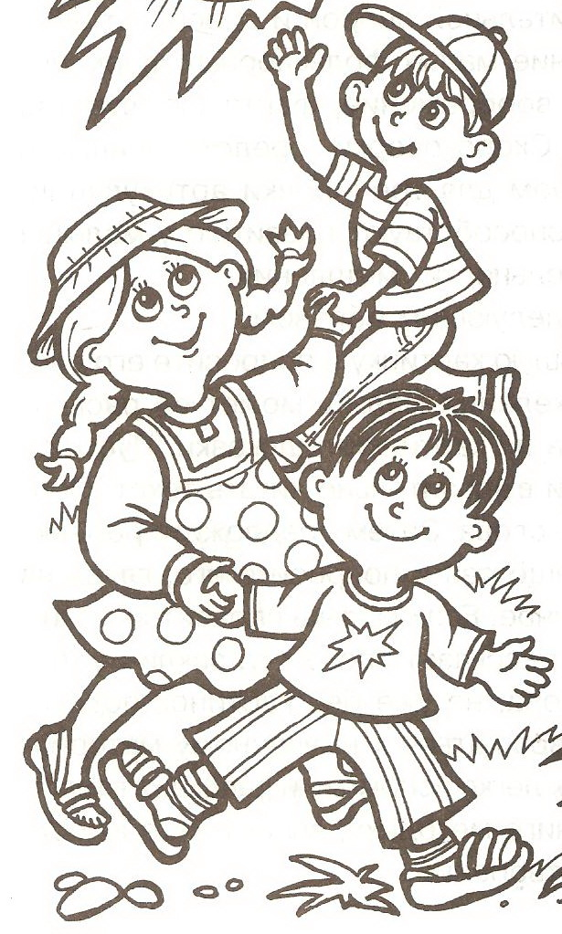

4

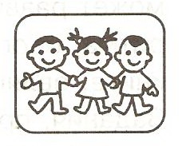
Картинки подсказки

